西安交通大学考试题
成绩

课 程 数学物理方程（A卷）
学 院 考 试 日 期 2015 年 6 月 14 日
专业班号
姓 名 学 号 期中 期末

 | 题号 | 一 | 二 | 三 | 四 | 五 | 六 | 七 | 八 | 合计
 | 成绩
一、单项选择题（4分/题×5题=12分）
- 拉普拉斯方程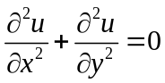的基本解是( ).
(A) 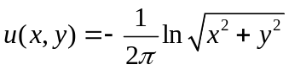 (B) 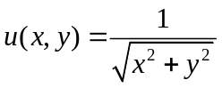
(C) 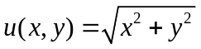 (D) 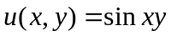
2. 特征值问题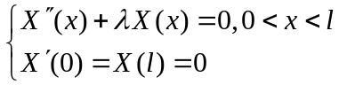，特征值和特征函数为( )
(A) 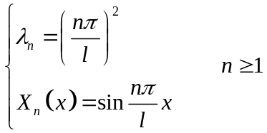 （B）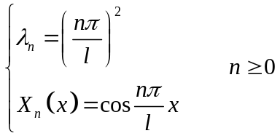
（C）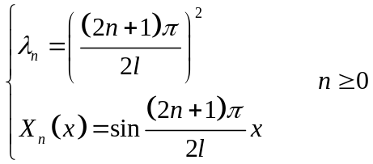 （D）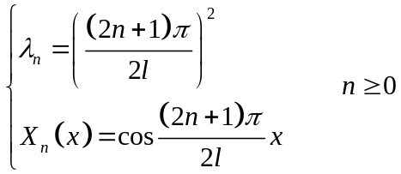
3. 若非齐次边界条件为 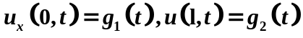 ，则选择辅助函数（ ）可将边界齐次化。
A．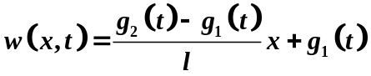。
B．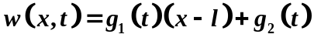。
C．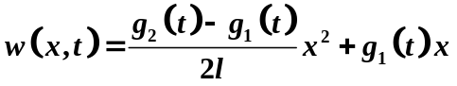。
D． 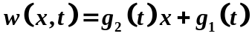。
4. 对于Bessel函数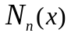(为整数)，下列说法正确的是( )
(A) 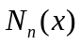的是有界函数。
(B) 是奇函数。
(C) 的是无界函数。
(D) 是非震荡衰减函数。
5.对于线性定解问题，叠加原理成立的条件为（ ）。
A．初始条件是齐次的。
B．自由项是齐次的。
C．自由项和初始条件都是齐次的。
D．边界条件是齐次的。
二、填空题（5分/题×4题=20分）
1边界为的区域上函数的第三类边界条件为 。
2方程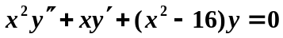通解为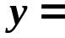 。
3由贝塞尔函数的递推公式有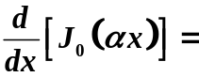 。
4.泛定方程描述物理问题的 ，定解条件描述物理问题的 。
5. 有一块长为的均匀细杆，侧面与外界无热交换，杆内有强度随时间连续变化的热源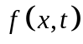，设在同一截面上具有同一热源强度及初始温度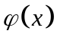，且杆一端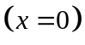保持零度，而杆的另一端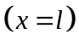绝热，此问题的定解问题为：

。
共 6 页 第 1 页

西安交通大学考试题
三、（10分）求解特征值问题

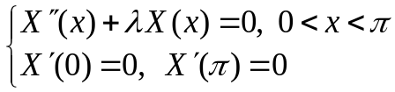

四、（10分）利用特征线法求解柯西问题

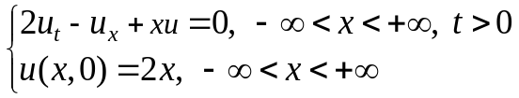

共 6 页 第 3 页
五、（14分）用分离变量法求解定解问题
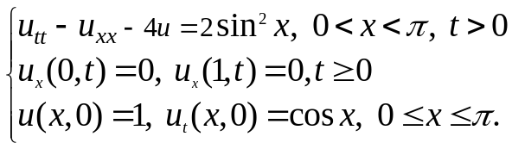

共 6 页 第 4 页
西安交通大学考试题
六、 (10分) 设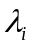为0阶贝塞尔函数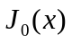的第个正零点，将函数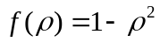，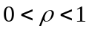按照贝塞尔正交函数系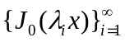展开成傅里叶级数。

七、（10分）设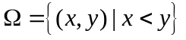，考虑上的狄利克雷问题
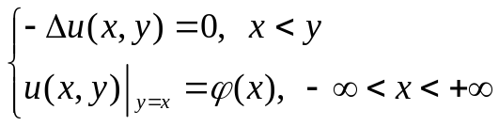
试用对称法求出对应的格林函数，并写出解的积分表达式。

共 6 页 第 5 页
八、(6分)证明： 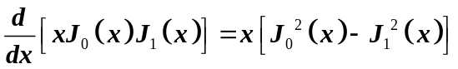

共 6 页 第 6 页

